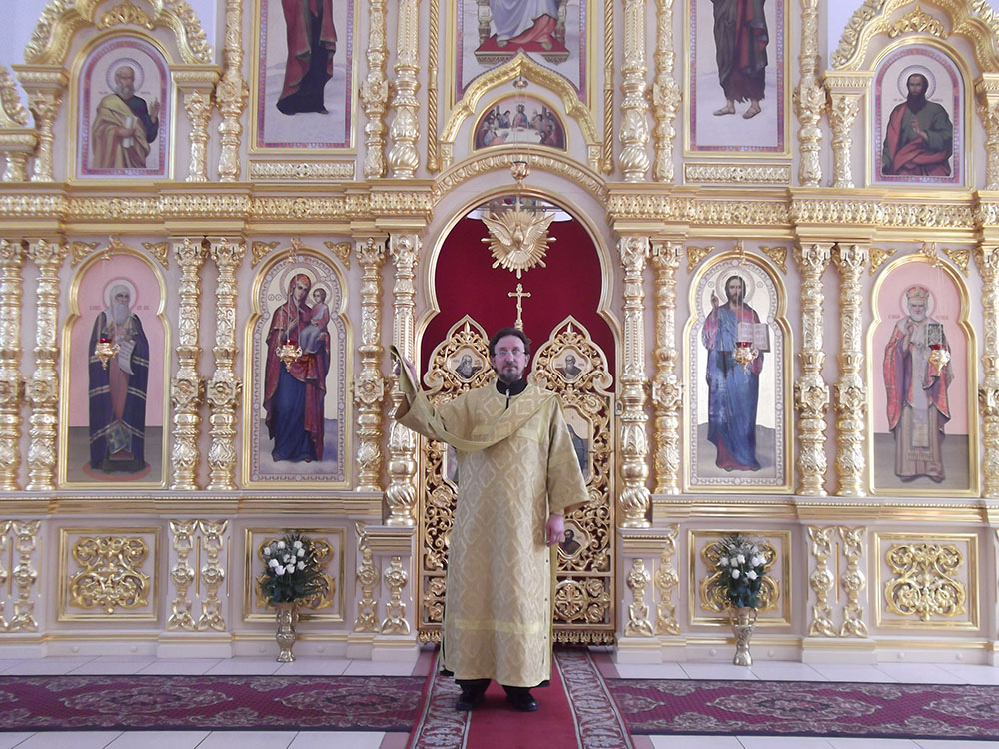
Диакон Виктор Попов, клирик храма в честь священномученика Косьмы Саратовского, г.Саратов

НИКТО, КАК БОГ
Вечер водворится плачь,
и заутра радость.
Пс.29:6

Земная жизнь — сплошные перемены.
Не сетуй на превратности судьбы.
Спеши пред Богом преклонить колени.
Победы не бывает без борьбы.

Век сей лукав; преходит, словно пена.
Зачем ему мы сделались рабы?
Множит дела и возвышает цену
Тому, за что гроша не дали бы.

Не дремлет враг. А нам и горя мало,
Хотя известно было от начала:
Все предают, кто нам помочь бы мог...

Но пусть и соль земли бы обуяла,
Ты в этом ей не подражай нимало.
Крепитесь, други. Да воскреснет Бог!

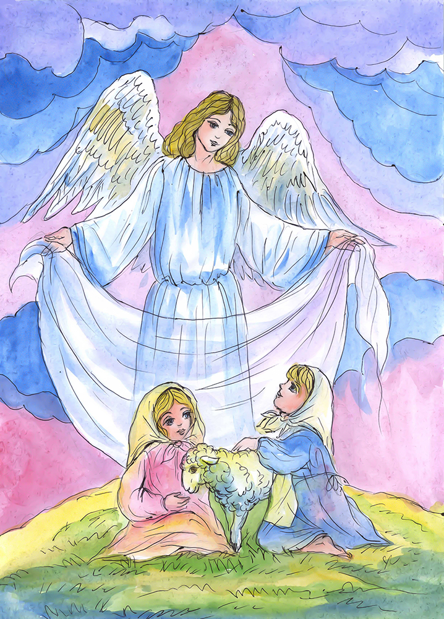
МИЛОСЕРДНЫЙ — ВРАЧ ДУШИ СВОЕЙ

Твоё убогим подаяние —
Душе больной благодеяние.
Добро, что мы творим другим,
Нужнее всё же нам, чем им.
***
Добрый опыт выше слов,
Только не паси ослов.
***
ЛЮБИ

Люби, когда тебя все любят,
Тем более — когда клянут.
Люби, когда тебя погубят
И осмеянью предадут.

Нелепо, право же, смущаться
Псов лаем, карканьем ворон.
Гордым нельзя не заблуждаться,
Кто любит, тот уже спасён.
***
Вот свойство Покаянья: не винить,
Но возвещать всем радость Всепрощенья.
Кто не готов другим грехи простить,
Тот лишь свои ласкает согрешенья.
***
Найдёшь и хлеб, и разум, и дорогу,
Когда сие благоугодно Богу.

ПРОСТРАНСТВО СЕРДЦА
Биющему тя в ланиту,
подаждь и другую:
и от взимающаго ти ризу,
и срачицу не возбрани.
Лк.6:29

Ища похвал, возлюбим обличенья.
Плачь о грехах — достигнешь чистоты.
Чтоб сеть порвать, забудем утешенья.
В избытке слов не сыщешь простоты.

От Бога лишь любых задач решенье.
Где льётся свет, следа нет темноты.
Себя хвалящих отвергай внушенья,
Когда Творцу служить желаешь ты.

Кто мир презрел, уже не унывает,
Себя всегда вменяя яко прах,
Ведь слава только Богу подобает,
А что нам, грешным? Плакать о грехах.

Когда стерпеть пощёчины не смог,
Как хочешь, чтоб тебя прославил Бог?

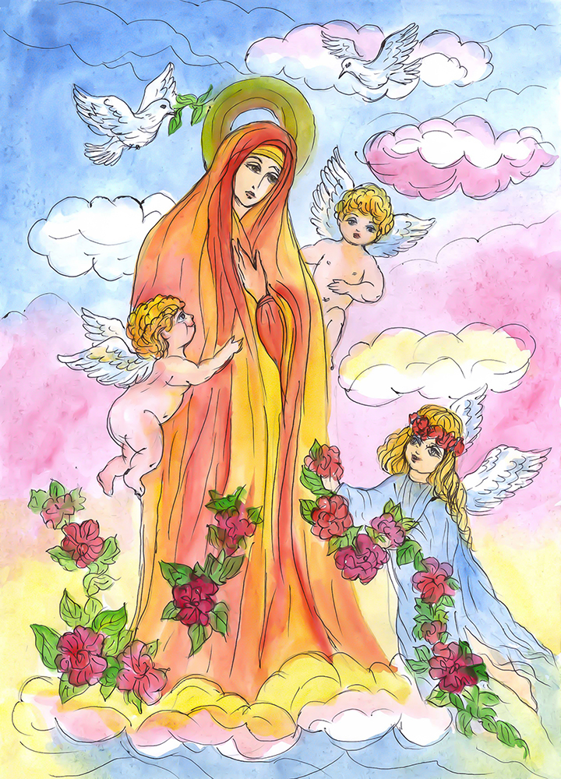
***
Не найти в этом мире от века
Утешенья для грешных сердец,
Ибо жажду души человека
Утолить в силах только Творец.
***
Когда сердце наполнено Богом,
Нет уж скорби и мир не постыл
И желанна душе за порогом
Встреча с теми, кто дорог и мил.
***
Рассвет придёт, и незачем грустить
И сетовать, что жизнь невыносима.
Любой ущерб Бог силен возместить,
Его потеря — невознаградима.

***
Бог есть любовь.
1Ин.4:8
Мы всех любить от Господа обязаны,
Но ждать любви — о том нигде не сказано.
***
Есть в жизни радость, и любовь, и счастье:
Здоровье близких, пища на столе...
Какой в том прок, чтобы лелеять страсти?
Искать нелепо золото в золе.
***
Всё, что Бог решил послать,
Нужно милостью считать.

ПРОСТЫЕ ИСТИНЫ
Порядок наружный
начинается с чистоты внутри.

Чтобы никуда не торопиться
И всегда повсюду успевать,
Нужно рано утром помолиться,
Улыбнуться и не унывать.

Всякой вещи место есть и время,
Береги твой каждый день и час.
Помни, что повсюду и над всеми
Бдит незримо Бог, хранящий нас.

Случаев у Бога не бывает,
Всё предречено и учтено.
Кто всегда дух бодрым сохраняет,
Тому будет многое дано.

Временным ничем не увлекайся,
Перед пылью в страхе не дрожи.
Господу лишь Богу поклоняйся
И Тому единому служи.

Если твоё око светло будет,
Всё вмиг станет просто и легко,
А когда оно лукаво будет,
Знай: ты от спасенья далеко.

Радость, словно воздух, всегда с нами,
Только бы суметь её найти,
Чтобы непорочными стопами
К вечному веселию придти.

Будет добрым вечер, как известно,
Если день был с Богом проведён,
Когда всё мы сделали уместно
И был труд любовью озарён.
БЫТЬ НУЖНЫМ ЛЮДЯМ
И Царь скажет им в ответ:
иcтинно говорю вам:
так как вы сделали это одному
из сих братьев Моих меньших, то сделали Мне.
Мф. 25:40

Ищи всегда помочь другому,
Как ищет жаждущий воды.
Будь рад, как гостю дорогому,
Тому, кто стонет от нужды.

Изведал ты немало горя,
Сам знаешь: нелегко страдать.
Твои печали – капля в море,
Не откажись другим подать.

Твори добро – добро и будет,
Неси любви Христовой свет.
Быть нужным самым разным людям –
Вот счастья маленький секрет.

Когда же труд не удаётся,
Спроси с тревогою себя:
Неужто зря всходило солнце,
Чтоб быть слугою для тебя?

Ужель журчат напрасно воды
И лес приветливо шумит?
Блюдись, промчатся быстро годы
И жизнь никто не возвратит.

Она дана нам на служенье,
Его исполнить поспеши.
Ценней всех благ земных спасенье
По Богу созданной души.

ПРИСУТСТВИЕ БОЖИЕ
Нас окружает всюду Красота,
А мы Её не видим и не ценим.
И лишь по нашей беспробудной лени
Овладевает нами суета.

Зовёт нас к покаянью Чистота
Во всех словах, деяньях, помышленьях
И в самых безрассудных намереньях –
Во всём, что не пускает в нас Христа.

В Своих объятьях держит нас Любовь,
Которая надеется и верит,
Не лжёт, не предаёт, не лицемерит,
Чья на Кресте за нас пролита Кровь.

Никак не покидает нас Весна,
Что целый мир собою возрождает,
Всю жизнь теплом и светом наполняет.
Земля в цвету, и глубь небес ясна.

Питает нас Собою Жизни Хлеб,
Отцом с Небес ниспосланный на Землю.
До боли жаль всех, кто безумно слеп
И кто Призыву Божию не внемлет.

Не оставляет нас Небесный Свет,
Который всё Собою освящает,
Сияньем Тихим души озаряет,
Освобождая от земных сует.

Яви добро средь мирового зла,
Безверия, предательства и лени.
Ты с ним в борьбе не падай на колени,
Чтобы земля вокруг тебя цвела.

Пастырь наш Добрый заплутавших чад
Из плена горя, злобы, разрушенья –
Всего того, что составляет ад, –
Ведёт тропою узкою спасенья.

Пусть крут подъём, дорога далека,
Унынию не стоит предаваться.
Нам только к Богу должно устремляться,
Ведь всё на свете – лишь в Его руках.

БЫТЬ ВЕРНЫМ БОГУ
Быть с Богом – радость, утешенье, Без Бога – мрак и пустота. Он слышит всякое прошенье, Пред каждым – крест и высота.
С любовью ты от бед воспрянешь, Чтобы пред Божьим стать Лицом, Но без любви птенцом не станешь, А лишь останешься яйцом.
Николай Большаков

Господь хранит нас, как зеницу ока,
Стократ нежней, чем любящая мать.
Прекрасно всё, что полно Жизни соком,
В чём зримо пребывает благодать.

Бог каждого зовёт на покаянье,
Даже до тех решающих минут,
Когда от уст отнимется дыханье
И труп холодный гробу предадут.

Смотри: не Сам ли Он тебя осыпал
Дождём Даров бесчисленных Своих?
Не случай же тебе счастливый выпал:
Благой Творец – Податель щедрый их.

Но только помни: всё, что видишь ныне, –
Недолговечный и ничтожный прах.
Если ж прекрасны так блага земные,
То что тогда узрим на Небесах?!

И как же можем мы Ему ответить
На таковые Милость и Любовь?
Конечно же, любить Его, как дети,
Молясь и восхищаясь вновь и вновь.

Но если, вопреки всем ожиданьям,
Надежды наши превратятся в хлам,
Какое будет наше оправданье?
Кто виноват? И что же делать нам?

ЗРЕЛЫЕ ЗЁРНА
Судьба способна очень быстро Перевернуть нам жизнь до дна, Но случай может высечь искру Лишь из того, в ком есть она.
Игорь Губерман

Лучшее место под солнцем – в тени.
Дорого уединенье цени.
Божьих Даров понапрасну не трать,
Помни: за всё предстоит отвечать.

Паче всего возлюби тишину
И в тишине отыщи глубину.
В жизни всегда место подвигу есть,
Нужно любовь лишь всему предпочесть.

Без идеала вся жизнь – только хлев.
Горняя мудрствуй, пустышки презрев.
И невозможное сможешь свершить,
Стать лишь сумей тем, кем должен ты быть.

Божия милость всегда под рукой,
Только забудь про греховный покой.
Лодырю Бог не помощник ни в чём.
Действуй – и будешь всегда богачом.

Твёрдо на Господа ты уповай,
Празден минуты одной не бывай.
Всё силен Бог нам с тобою подать,
Лишь бы мы были готовы принять.

ПЕРЕД ИКОНОЙ
«ВСЕХ СКОРБЯЩИХ РАДОСТЬ»
Пресвятая Богородице, спаси нас

Перед иконой «Всех скорбящих Радость»
Так хочется пролить потоки слёз,
Да пролиет мне в сердце Духа сладость
Моя хвала, Сладчайший мой Христос.

О, Мати Бога Вышняго, помилуй
Меня, который всех людей грешней,
Воспламени мой бедный дух унылый
Огнём святым, что нам всего нужней!

Не утомлюсь, хоть я и недостоин,
Силы Твои всечасно возвещать.
Тем паче буду весел и спокоен,
Чем чаще меня будешь посещать.

Пошли мне радость, о слепых Прозренье,
Управь меня средь моря неудач,
Настави мя, немудрых Наученье,
Сердцу подаждь радостотворный плач!

Ты презирать тщету нас научаешь
И к горним высям наш возводишь ум.
Ты в бездне зол, как Мать, нас утешаешь,
И торжествует всяк, кто был угрюм.

Обетованных благ Ты нас сподоби,
Ходатаице всех концев земли,
Мрак разгони отчаянья и скорби,
За нас, ничтожных, Сына умоли.

Ты у Креста терпела поношенье,
О Радосте скорбящих матерей!
Проси нам всем благое утешенье
И всех до райских доведи дверей.

Спасение всем черплющая Чаша,
Наш услади источник горьких слёз.
Возрадуйся, о Дево, Славо наша,
Ибо с Тобой краснейший наш Христос!

06.11.2000г.

Иллюстрации Ирины Шин

